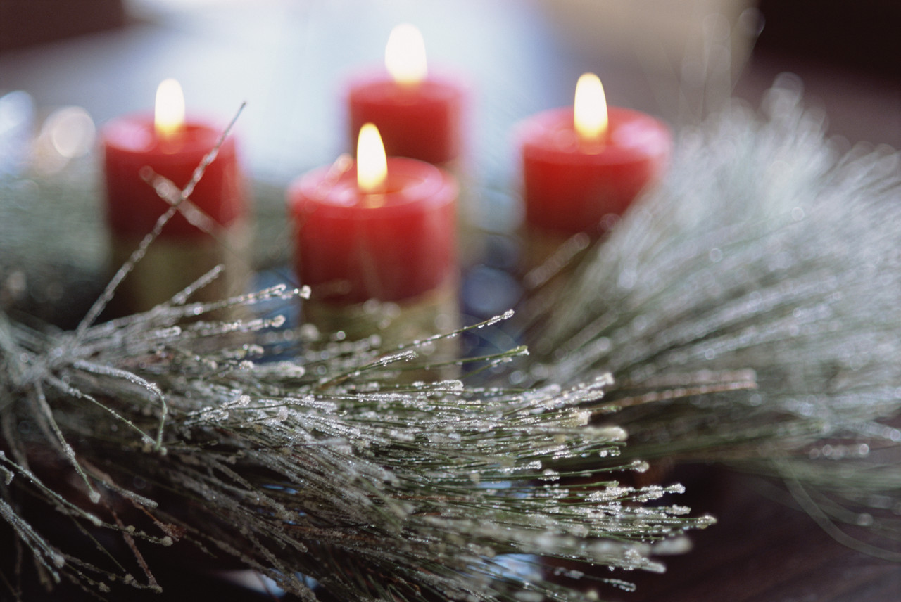

**NA VÁNOČNÍ DÍLNIČKU**,

KTERÁ SE BUDE KONAT

**DNE 29.11.2014 OD 13.30 HOD** V BARÁČKU NA NÁVSI

VÝROBA ADVENTNÍCH VĚNCŮ A VÁNOČNÍCH OZDOB